- 估价项目名称：
湖南省长沙市开福区马栏山3宗住宅、商业用地出让国有建设用地使用权抵押价格预评估

- 委托估价方：
五矿国际信托有限公司

- 受托估价单位：
北京康正宏基房地产评估有限公司

- 土地估价师：
郑燚、王鹏

- 土地估价报告编号：
康正预评字2019-1-0327-P01DYGJ2号

评估意见函
五矿国际信托有限公司：
受贵公司委托，我公司对湖南省长沙市开福区马栏山3宗住宅、商业用地出让国有建设用地使用权抵押价格进行了预评估。
估价对象：估价对象为长沙旺国置业有限公司使用的、位于湖南省长沙市开福区马栏山3宗住宅、商业用地出让国有建设用地使用权。根据《不动产权证书》[湘（2017）长沙市不动产权第0355954、0060339、0084272号]，估价对象出让国有建设用地使用权面积为共计28311.13平方米。根据不动产权利人提供的《总体经济技术指标表》，估价对象规划建筑面积为共计148538.95平方米（不含人防）。具体详见下表：
 | 土地使用者 | 出让国有建设用地使用权面积/㎡ | 出让国有建设用地使用权面积/㎡ | 用途 | 规划不计容建筑面积/㎡ | 规划计容建筑面积/㎡（不含人防）
 |  |  |  |  |  | 共计 | 118853.69
 |  |  |  |  |  | 经营性 | 非经营性
估价对象 | 长沙旺国置业有限公司 | 5799.75 | 5799.75 | 住宅 | — | 88164.06 | —
 |  |  |  | 商业 | — | 6617.81 | —
估价对象 | 长沙旺国置业有限公司 | 4242.64 | 4242.64 | 公寓式办公 | — | 21954.96 | —
 |  |  |  | 车库 | 27720.06
估价对象 | 长沙旺国置业有限公司 | 18268.74 | 18268.74 | 公共配套及物业用房 | — | — | 2083.25
 |  |  |  | 设备用房及其他 | 1965.2 | — | 33.61
合计 | — |  |  |  | 29685.26 | 116736.8 | 2116.86

估价目的：拟使用湖南省长沙市开福区马栏山3宗住宅、商业用地出让国有建设用地使用权作为抵押担保物，向五矿国际信托有限公司办理贷款手续。五矿国际信托有限公司特委托北京康正宏基房地产评估有限公司对上述抵押物进行评估。本次评估为确定标的物之抵押贷款额度提供参考依据而评估出让国有建设用地使用权抵押价格。
估价期日：2019年5月15日（评估专业人员勘察现场之日）
地价定义：
1.用途
根据《不动产权证书》[湘（2017）长沙市不动产权第0355954、0060339、0084272号]，本次评估估价对象证载（地类）用途为住宅、商业。本次评估设定用途即为证载用途住宅、商业。
2.土地开发程度
根据委托估价方介绍及评估专业人员现场勘查，本次评估估价对象实际土地开发程度为红线外市政基础设施达“六通”（即通路、通电、通上水、通下水、通讯、燃气）、宗地红线内场地平整。本次评估设定土地开发程度为红线外市政基础设施达“六通”，宗地红线内场地平整。
3.规划利用条件
根据《不动产权证书》[湘（2017）长沙市不动产权第0355954、0060339、0084272号]，估价对象出让国有建设用地使用权面积为28311.13平方米。根据不动产权利人提供的《总体经济技术指标表》，估价对象规划建筑面积为148538.95平方米（不含人防）。
4.土地使用年限
本次估价对象为出让国有建设用地使用权，根据《不动产权证书》[湘（2017）长沙市不动产权第0355954、0060339、0084272号]，估价对象土地终止日期为住宅2075年1月31日、商业2045年1月31日。截至估价期日，估价对象出让国有建设用地使用权剩余土地使用年限为住宅55.7年、商业25.7年。
5.地价定义
本次估价的“出让国有建设用地使用权价格”是指在估价对象土地所有权为国家所有，使用权性质为出让，在公开市场条件下、于估价期日2019年5月15日，在规划利用条件下、设定土地开发程度为红线外“六通”、宗地内场地平整，设定用途为住宅、商业，剩余土地使用年限为住宅55.75年、商业25.73年的出让国有建设用地使用权价格。
本次估价的“抵押价格”是指估价对象在估价期日的“出让国有建设用地使用权价格”扣减估价师于估价期日所知悉的法定优先受偿款后的余额。
“法定优先受偿款”是指假定在估价期日实现抵押权时，法律规定优先于本次抵押贷款受偿的款额，包括已抵押担保的债权数额、因规划条件变更需补交的政府土地收益、发包人拖欠的建筑工程价款以及其他法定优先受偿款。

估价结果：评估专业人员根据估价的目的，按照估价的程序，采用科学的估价方法（比较法、剩余法），在认真分析现有资料的基础上，通过仔细测算和认真分析各种影响土地价格的因素，确定估价对象于估价期日的出让国有建设用地使用权预评估价格详见估价结果一览表。

（转下页）

估价结果一览表

估价机构：北京康正宏基房地产评估有限公司 估价期日：2019年5月15日 估价期日的国有建设用地使用权性质：出让
估价期日土地使用者 | 宗地编号/不动产单元号 | 宗地名称 | 土地使用证编号/不动产权证书编号 | 估价期日的用途 |  |  | 容积率 |  |  | 估价期日的实际土地开发程度 | 估价设定的土地开发程度 | （剩余）土地使用年限/年 | （分摊）出让国有建设用地使用权面积/㎡ | 规划建筑面积/㎡ | 单位面积地价/  元/㎡ | 楼面地价/元/㎡ | 总地价/万元
 |  |  |  | 证载  （或批准） | 实际 | 设定 | 规划 | 实际 | 设定
长沙旺国置业有限公司 | 430105004002GB09844W00000000 | 开福区马栏山 | 湘（2017）长沙市不动产权第0355954号 | 住宅、商业用地 | —— | 住宅、商业 | 不高于4.93 | —— | 4.2 | 红线外六通、宗地红线内场地平整 | 红线外六通、宗地红线内场地平整 | 住宅55.7年、商业25.7年 | 5799.75 | 148538.95 | 20578 | 3922 | 11935
长沙旺国置业有限公司 | 430105004002GB09845W00000000 | 开福区马栏山 | 湘（2017）长沙市不动产权第0060339号 | 住宅、商业用地 | —— | 住宅、商业 | —— | —— |  |  |  |  | 4242.64 | 148538.95 | 20578 | 3922 | 8731
长沙旺国置业有限公司 | 430105004002GY00012W00000000 | 开福区马栏山 | 湘（2017）长沙市不动产权第0084272号 | 住宅、商业用地 | —— | 住宅、商业 | 不高于3.8 | —— |  |  |  |  | 18268.74 | 148538.95 | 20578 | 3922 | 37593
合计 |  |  |  |  |  |  |  |  |  |  |  |  | 28311.13 | 148538.95 | 20578 | 3922 | 58259
抵押价格 |  |  |  |  |  |  |  |  |  |  |  |  |  |  |  |  | 58259
币种：人民币

（转下页）

一、上述估价结果的限定条件

1.权利限制：根据估价对象《不动产权证书》[湘（2017）长沙市不动产权第0355954、0060339、0084272号]原件，截至估价期日，估价对象三宗地均设定有一笔抵押。未设定租赁等其他他项权利。

2.基础设施条件：估价对象实际开发程度为红线外六通、宗地红线内场地平整；本次评估设定开发程度为红线外六通、宗地红线内场地平整。

3.估价规划限制条件：详见《总体经济技术指标表》

4.影响价格的其他限定条件：无。

二、其他需要说明的事项：

1.本《评估意见函》中所列估价结果为初评结果，准确金额以本公司出具的正式《土地估价报告》为准。

2.本《评估意见函》仅供金融机构进行内部审核使用，不做其他目的之用。

3.抵押双方在办理抵押登记手续时，应使用本公司出具的正式《土地估价报告》，特提请报告使用者注意。

4.估价师所知悉的法定优先受偿款情况为：

（1）根据估价对象《不动产权证书》[湘（2017）长沙市不动产权第0355954、0060339、0084272号]原件、估价对象三宗地均均设定有一笔抵押，上述权属证件中未登记该抵押权的具体情况（债权数额、期限等），且土地使用权人也未提供相关权利价值的说明。根据金融机构介绍，办理本次抵押登记手续前需先办理上述抵押登记注销手续，故本次评估以在办理本次抵押登记手续前先办理上述抵押登记注销手续为假设前提，估价结果为设定上述抵押担保权已注销时的抵押价值。

（2）根据委托估价方提供的《国有建设用地使用权出让合同》及附件[]以及相关款项支付凭证，截至估价期日，委托估价方依据合同已缴纳全部土地成交价款及契税。根据委托估价方提供的《总体经济技术指标表》，估价对象规划建筑面积未超过《国有建设用地使用权出让合同》及附件的约定，不存在需补缴政府土地收益。

综上，本次评估设定估价对象不存在估价师知悉的除抵押担保权以外的其他法定优先受偿款。

综上，本次评估不存在估价师知悉的法定优先受偿款

5.本次估价结果以估价对象能够按照合理工期按时完成各项工程进度，直至通过竣工验收，并能够在合理期限内正常投入使用，最终取得《不动产权证书》为前提条件，未考虑估价对象因其他原因无法顺利开工、完工而产生的重大影响，在此提请报告使用者注意。

6.根据《物权法》[主席令第六十二号]第二百条，建设用地使用权抵押后，该土地上新增的建筑物不属于抵押财产。该建设用地使用权实现抵押权时，应当将该土地上新增的建筑物与建设用地使用权一并处分，但新增建筑物所得的价款，抵押权人无权优先受偿。在此提请报告使用者注意。

估价机构：北京康正宏基房地产评估有限公司
2019年5月22日
附件：测算过程
一、估价测算过程

（一） 市场比较法

根据替代原则，通过对陕西省西安市住宅用地招拍挂市场的调查选取得案例并进行修正：

估价对象各案例位置如下：
案例位置

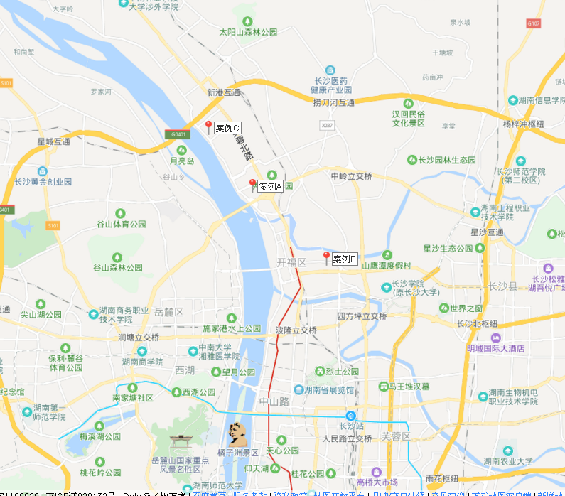

表1：比较因素条件说明及指数表
比较因素 |  | 估价对象 |  | 案例：A |  | 案例：B |  | 案例：C
 |  | 开福区马栏山 | 系数 | 开福区秀峰街道戴家河社区 | 系数 | 开福区综合农场 | 系数 | 开福区新港镇 | 系数
交易时间 |  | 2019年1月25日 | 100 | 2018年4月2日 | 99.5 | 2019年1月8日 | 99.5 | 2018年7月13日 | 98.5
交易情况 |  | 正常 | 100 | 正常 | 100 | 正常 | 100 | 正常 | 100
用途 |  | 住宅、商业 | 100 | 住宅、商业 | 100 | 住宅 | 103 | 住宅、商业 | 100
土地使用年限（年） |  | 55.75 | 100 | 70 | 110 | 70 | 110 | 70 | 110
容积率 |  | 4.2 | 100 | 5 | 95 | 3 | 105 | 3.6 | 105
区域  因素 | 居住社区成熟度 | 周边居住氛围较好，有月湖小区、财富名园等住宅小区，居住社区成熟度较好； | 100 | 周边居住氛围较好，有戴家河社区、龙福小区等住宅小区，居住社区成熟度较好； | 100 | 周边居住氛围一般，有长沙万国城MOMA、花盛小区，居住社区成熟度较好； | 100 | 周边居住氛围较好，有绿地海外滩、湘城德峰小区等住宅小区，居住社区成熟度较好； | 100
区域  因素 | 交通便捷度 | 估价对象周边道路密集程度较好、公共交通通达情况较好，有807路，810路、122路等公交线路通过，停车便捷程度较好，综合评价交通便捷度较好。 | 100 | 估价对象周边道路密集程度较好、公共交通通达情况较好，有238路，159路、208路等公交线路通过，停车便捷程度较好，综合评价交通便捷度较好 | 100 | 估价对象周边道路密集程度一般、公共交通通达情况较好，有804路，131路、208等公交线路通过，停车便捷程度一般，综合评价交通便捷度较好 | 100 | 估价对象周边道路密集程度一般、公共交通通达情况较好，有36路，382路、218路等公交线路通过，停车便捷程度一般，综合评价交通便捷度较好 | 100
区域  因素 | 区域土地利用方向 | 区域土地利用方向较一致； | 100 | 区域土地利用方向较一致； | 100 | 区域土地利用方向较一致； | 100 | 区域土地利用方向较一致； | 100
区域  因素 | 区域公共配套设施 | 估价对象所在区域2公里范围内有银行（长沙农村商业银行）、学校（马栏山小学）、商业（无）、医院（无）等配套设施，公共配套设施一般； | 100 | 估价对象所在区域2公里范围内有银行（长沙银行）、学校（新竹第二小学）、商场（兴隆超市）、医院（无）等配套设施，公共配套设施一般； | 100 | 估价对象所在区域2公里范围内有银行（中信银行、学校（清水塘第三小学）、商业（先河国际商业广场）、医院（解放军第921医院）等配套设施，公共配套设施较好； | 97 | 估价对象所在区域2公里范围内有银行（长沙农村商业银行）、学校（开福区实验小学、商场（美廉美超市）、医院（湖南泰和医院）等配套设施，公共配套设施较好； | 100
区域  因素 | 区域基础设施水平 | 所在区域基础设施水平达六通 | 100 | 所在区域基础设施水平达六通 | 100 | 所在区域基础设施水平达六通 | 100 | 所在区域基础设施水平达六通 | 100
区域  因素 | 自然及人文环境 | 周边自然环境（月湖公园）；人文环境（无），综合评价环境状况一般； | 100 | 周边自然环境（秀峰山公园）；人文环境（无），综合评价环境状况一般； | 100 | 周边自然环境（无）人文环境（长沙图书馆），综合评价环境状况一般； | 100 | 周边自然环境（湘江）；人文环境（无），综合评价环境状况一般； | 100
个别因素 | 土地面积（㎡） | 28311.13 | 100 | 68788.62 | 102 | 56339.73 | 102 | 85905.04 | 102
个别因素 | 宗地形状 | 较规则 | 100 | 较规则 | 100 | 较规则 | 100 | 较规则 | 100
个别因素 | 工程地质条件 | 地质条件良好，对施工无不利影响； | 100 | 地质条件良好，对施工无不利影响； | 100 | 地质条件良好，对施工无不利影响； | 100 | 地质条件良好，对施工无不利影响； | 100

（转下页）
表2：因素修正及调整系数表
比较因素 |  | 案例：A |  | 案例：B |  | 案例：C
交易时间 |  | 100/ | 99.5 | 100/ | 99.5 | 100/ | 98.5
交易情况 |  | 100/ | 100 | 100/ | 100 | 100/ | 100
市场状况 |  | 100/ | 100 | 100/ | 100 | 100/ | 100
用途 |  | 100/ | 100 | 100/ | 103 | 100/ | 100
土地使用年限 |  | 100/ | 110 | 100/ | 110 | 100/ | 110
容积率 |  | 100/ | 95 | 100/ | 105 | 100/ | 105
区域因素 | 居住社区成熟度 | 100/ | 100 | 100/ | 100 | 100/ | 100
区域因素 | 交通便捷度 | 100/ | 100 | 100/ | 100 | 100/ | 100
区域因素 | 区域土地利用方向 | 100/ | 100 | 100/ | 100 | 100/ | 100
区域因素 | 区域公共配套设施 | 100/ | 100 | 100/ | 100 | 100/ | 100
区域因素 | 区域基础设施水平 | 100/ | 100 | 100/ | 100 | 100/ | 100
区域因素 | 自然及人文环境 | 100/ | 100 | 100/ | 100 | 100/ | 100
个别因素 | 土地面积 | 100/ | 102 | 100/ | 102 | 100/ | 102
个别因素 | 宗地形状 | 100/ | 100 | 100/ | 100 | 100/ | 100
个别因素 | 工程地质条件 | 100/ | 100 | 100/ | 100 | 100/ | 100
成交价格（元/平方米） |  | 4997.07 |  | 5200.59 |  | 3889.86
比较价格（元/平方米） |  | 4712 |  | 4307 |  | 3352
本次评估所选取的各可比案例与估价对象1相似程度接近；通过前述各因素的修正及调整，各可比案例比较价值差异程度较小。因此，本次评估取三个比较价值的简单算术平均值作为估价对象1的最终结果。
楼面单价＝（4717＋4307＋3352）÷3＝4124（元/平方米）
比较价格＝4124×116736.83÷10000＝48142（万元）
（二）剩余法
1.开发完成后的不动产总价
（1）市场比较法求取估价对象住宅用房开发完成后不动产总价
根据评估专业人员所掌握的市场资料，采用房地产交易中的替代原则，选取与估价对象类似用途的案例，并分别进行交易情况、交易时间、用途、土地使用年限、区域因素、个别因素的修正。
估价对象及案例位置示意图：
案例位置
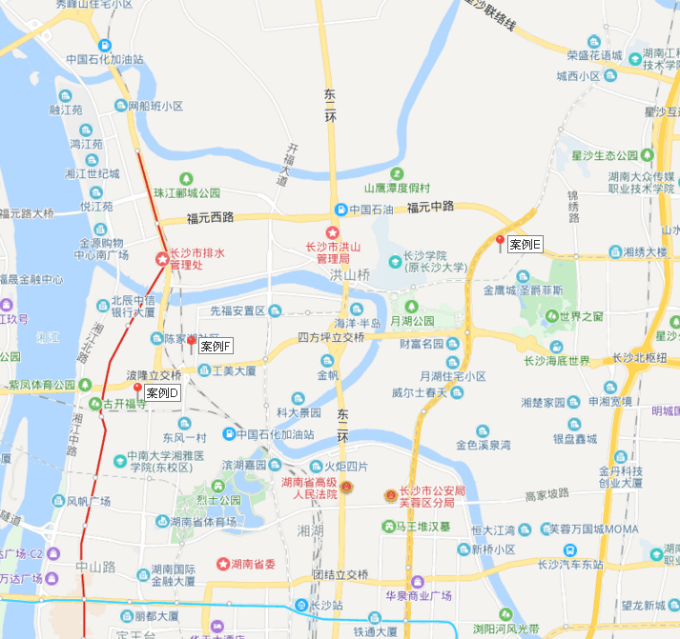
（转下页）
表3：比较因素条件说明及指数表
比较因素 |  | 估价对象 |  | 案例：D |  | 案例：E |  | 案例：F
 |  | 新力琥珀园 | 系数 | 天健城 | 系数 | 恒大雅苑 | 系数 | 新力紫园 | 系数
交易时间 |  | 2019年5月 | 100 | 2019年5月 | 100 | 2019年5月 | 100 | 2019年5月 | 100
交易情况 |  | 正常 | 100 | 正常 | 100 | 正常 | 100 | 正常 | 100
用途 |  | 住宅 | 100 | 住宅 | 100 | 住宅 | 100 | 住宅 | 100
土地使用年限 |  | 60-70（含） | 100 | 60-70（含） | 100 | 60-70（含） | 100 | 60-70（含） | 100
区域因素 | 居住社区成熟度 | 周边居住氛围较好，有月湖小区、财富名园等住宅小区，居住社区成熟度较好。 | 100 | 周边居住氛围好，有滨江君悦香邸、北桥新村、枫林小区住宅小区，居住社区成熟度好。 | 102 | 周边居住氛围好，有洪西小区、御景龙城等住宅小区，居住社区成熟度较好。 | 100 | 周边居住氛围较好，神箭花苑、雅泰家园、福泽园、宜家湘颂等住宅小区，居住社区成熟度好。 | 102
区域因素 | 交通便捷度 | 估价对象周边道路密集程度较好、公共交通通达情况较好，有807路，810路、122路等公交线路通过，停车便捷程度较好，综合评价交通便捷度较好。 | 100 | 估价对象周边道路密集程度较好，公共交通通达情况较好，有2路，690路、302路、357等、地铁一号线公交线路通过，停车便捷程度较好，综合评价交通便捷度好。 | 102 | 估价对象周边道路密集程度较好，公共交通通达情况较好，有142路，271路、281路等公交线路通过，停车便捷程度较好，综合评价交通便捷度较好。 | 100 | 估价对象周边道路密集程度较好，公共交通通达情况较好，有19路，146路、地铁1号线等公交线路通过，停车便捷程度较好，综合评价交通便捷度好。 | 102
区域因素 | 区域公共配套设施 | 估价对象所在区域2公里范围内有银行（长沙农村商业银行）、学校（马栏山小学）、商业（无）、医院（无）等配套设施，公共配套设施一般。 | 100 | 估价对象所在区域2公里范围内有银行（中国工商银行）、学校（开福区伍家岭小学、开福区）商业（岁宝百货）、医院（湖南省人民医院）等配套设施，公共配套设施较好。 | 102 | 估价对象所在区域2公里范围内有银行（上海浦东发展银行）、学校（金鹰小学）、商业（筑梦商业广场）、医院（无）等配套设施，公共配套设施一般。 | 100 | 估价对象所在区域2公里范围内有银行（长沙开福区农村商业银行）、学校（开福区浏阳河学校）、商业（佳阳超市）、医院（长沙同济医院）等配套设施，公共配套设施较好。 | 102
区域因素 | 区域基础设施水平 | 所在区域基础设施水平达六通 | 100 | 所在区域基础设施水平达六通 | 100 | 所在区域基础设施水平达六通 | 100 | 所在区域基础设施水平达六通 | 100
区域因素 | 自然及人文环境 | 周边自然环境（月湖公园）；人文环境（无），综合评价环境状况一般； | 100 | 周边自然环境（幸福桥公园），人文环境（无），综合评价环境状况一般； | 100 | 周边自然环境（月湖公园），人文环境（无），综合评价环境状况一般； | 100 | 周边自然环境（无），人文环境（长沙图书馆第七分馆），综合评价环境状况一般； | 100
个别  因素 | 建筑类型 | 高层 | 100 | 高层 | 100 | 高层 | 100 | 高层 | 100
个别  因素 | 建筑结构 | 钢混 | 100 | 钢混 | 100 | 钢混 | 100 | 钢混 | 100
个别  因素 | 建筑品质 | 较好 | 100 | 好 | 105 | 较好 | 100 | 较好 | 100
个别  因素 | 公共部分装修 | 精装修 | 100 | 精装修 | 100 | 精装修 | 100 | 精装修 | 100
个别  因素 | 成新度 | 100% | 100 | 100% | 100 | 100% | 100 | 100% | 100
个别  因素 | 市政基础设施 | 六通 | 100 | 六通 | 100 | 六通 | 100 | 六通 | 100
个别  因素 | 内部装修 | 精装 | 100 | 毛坯 | 94 | 毛坯 | 94 | 精装 | 100
个别  因素 | 物业管理 | 专业 | 100 | 专业 | 100 | 专业 | 100 | 专业 | 100

（转下页）
表4：因素修正和调整系数表
比较因素 |  | 案例：D |  | 案例：E |  | 案例：F
 |  | 天健城 |  | 恒大雅苑 |  | 新力紫园
交易时间 |  | 100/ | 100 | 100/ | 100 | 100/ | 100
交易情况 |  | 100/ | 100 | 100/ | 100 | 100/ | 100
用途 |  | 100/ | 100 | 100/ | 100 | 100/ | 100
土地使用年限 |  | 100/ | 100 | 100/ | 100 | 100/ | 100
区域因素 | 居住社区成熟度 | 100/ | 102 | 100/ | 100 | 100/ | 102
区域因素 | 交通便捷度 | 100/ | 102 | 100/ | 100 | 100/ | 102
区域因素 | 区域公共配套设施 | 100/ | 102 | 100/ | 100 | 100/ | 102
区域因素 | 区域基础设施水平 | 100/ | 100 | 100/ | 100 | 100/ | 100
区域因素 | 自然及人文环境 | 100/ | 100 | 100/ | 100 | 100/ | 100
个别因素 | 建筑类型 | 100/ | 100 | 100/ | 100 | 100/ | 100
个别因素 | 建筑结构 | 100/ | 100 | 100/ | 100 | 100/ | 100
个别因素 | 建筑品质 | 100/ | 105 | 100/ | 100 | 100/ | 100
个别因素 | 公共部分装修 | 100/ | 100 | 100/ | 100 | 100/ | 100
个别因素 | 成新度 | 100/ | 100 | 100/ | 100 | 100/ | 100
个别因素 | 市政基础设施 | 100/ | 100 | 100/ | 100 | 100/ | 100
个别因素 | 内部装修 | 100/ | 94 | 100/ | 94 | 100/ | 100
个别因素 | 物业管理 | 100/ | 100 | 100/ | 100 | 100/ | 100
销售价格（元/平方米） |  | 11800 |  | 11500 |  | 13500
比较价格（元/平方米） |  | 11266 |  | 12234 |  | 12721
楼面单价（元/平方米） |  | 12074
本次评估所选取的各可比案例与估价对象住宅用房相似程度接近；通过前述各因素的修正，各可比案例修正后价格的差异程度较小。因此，本次评估取三个比较价格的简单算术平均值作为估价对象1的最终结果。
楼面单价＝（11266+12234+12721）÷3＝ 12074（元/平方米）
不动产总价＝12074×88164.06÷10000 ＝106449（万元）
（2）收益法求取估价对象商业用房开发完成后不动产总价。
通过对长沙市开福区商业用房租赁市场的调查，估价对象周边一层商业用房市场租金为4-5元、平方米/天，本次评估确定估价对象1层商业用房租金为4.5元/天•平方米。2层租金系数为0.7.故估价对象商业用房1至2层租金为3.825元/平方米/天。
序号 | 项目 | 数额（万元） | 计算公式 | 取费标准
1 | 未来第一年年总收益 | 833 | 年租金收入+押金利息收入+其他收入
（1） | 年租金收入（年经营收入） | 832 | 租金×月数×（1-空置率） | 租金（元/平方米/天） | 3.825
 |  |  |  | 面积/个数 | 6617.81
 |  |  |  | 天/月 | 365
 |  |  |  | 空置率（%） | 10.0%
（2） | 押金利息收入 | 1 | 押金*一年期存款利率 | 押金方式 | 押一
 |  |  |  | 一年期存款利率 | 1.5%
2 | 建筑物现值 | 2208 | 建筑物重置价格×成新度 | 成新度（%） | 100.0%
1） | 建安费用 | 1342 | 建安单价×建筑面积
2） | 勘察设计和前期工程费 | 40 | 建安费用×费率 | 费率（%） | 3.0%
3） | 公共配套设施费用 | 0 | 建安费用×费率 | 费率（%） | 0.0%
4） | 基础设施建设费 | 134 | 建筑面积×取费标准 | 市政费用（元/㎡） | 200
5） | 相关税费 | 20 | 建安费用×费率 | 费率（%） | 1.5%
（1） | 建造成本 | 1536 | 建安费用+勘察设计和前期工程费+公共配套设施费用+基础设施建设费+相关税费
（2） | 管理费用 | 31 | 建造成本×费率 | 费率（%） | 2.0%
（3） | 销售费用 | —— | 建筑物重置价格×费率 | 销售费率（%） | 2.0%
（4） | 贷款利息 |  | 复利计息。建造成本、管理费用、销售费用产生的利息。
1） | （1）及（2）项产生的利息 | 74 | (建造成本+管理费用)×((1+利率)^(建设周期÷2)-1) | 建设周期（年） | 2
2） | 销售费用产生的利息 | 0.001（P_{建}） | 销售费用×((1+利率)^(建设周期÷2)-1) | 利息（%） | 4.75%
（5） | 利润 |  | （建造成本+管理费用+销售费用）×利润率
1） | （1）及（2）项产生的利润 | 392 | （建造成本+管理费用）×利润率 | 利润率（%） | 25.0%
2） | 销售费用产生的利润 | 0.005（P_{建}） | 销售费用×利润率
（6） | 销售税费 | 0.0533（P_{建}） | 建筑物重置价格×费率/(1+5%) | 费率（%） | 5.6%
（7） | 建筑物重置价格（P_{建}） | 2208
3 | 年经营费用 | 186 | 税费+维修费+保险费+管理费
（1） | 税 费 | 146.9 | 两税两费+房产税+城镇土地使用税 | 综合税率
1） | 两税两费 | 44.4 | 年总收益×费率/(1+5%) | 费率（%） | 5.6%
2） | 房产税 | 100 | 按租金收入计税 | 费率（%） | 12.0%
3） | 城镇土地使用税 | 2 | 土地面积×取费标准 | 纳税标准（元/㎡） | 16
 |  |  |  | 土地面积（㎡） | 1278.79
（2） | 维修费 | 27.8 | 建筑物重置价格×维修费率 | 费率（%） | 1.25%
（3） | 保险费 | 3.3 | 现值×保险费率 | 费率（%） | 0.150%
（4） | 管理费用 | 8.3 | 年总收益×费率 | 费率（%） | 1.0%
4 | 不动产未来第一年净收益 | 647 | 年总收益-年经营费用
5 | 不动产总价 | 11300 | 房地产未来第一年净收益×  [1-（(1+g)/(1+Y)） ^n ]/(Y-g) | 还原率（Y） | 5.5%
 |  |  |  | 收益年期(n) | 25.73
 |  |  |  | 年增长比率(g) | 2.5%
6 | 单价(元/平方米) | 17074 | 收益价值÷建筑面积 | 建筑面积（㎡） | 6617.81

（3）市场比较法求取估价对象公寓用房开发完成后不动产总价
根据评估专业人员所掌握的市场资料，采用房地产交易中的替代原则，选取与估价对象类似用途的案例，并分别进行交易情况、交易时间、用途、土地使用年限、区域因素、个别因素的修正。
估价对象及案例位置示意图：

（转下页）

案例位置
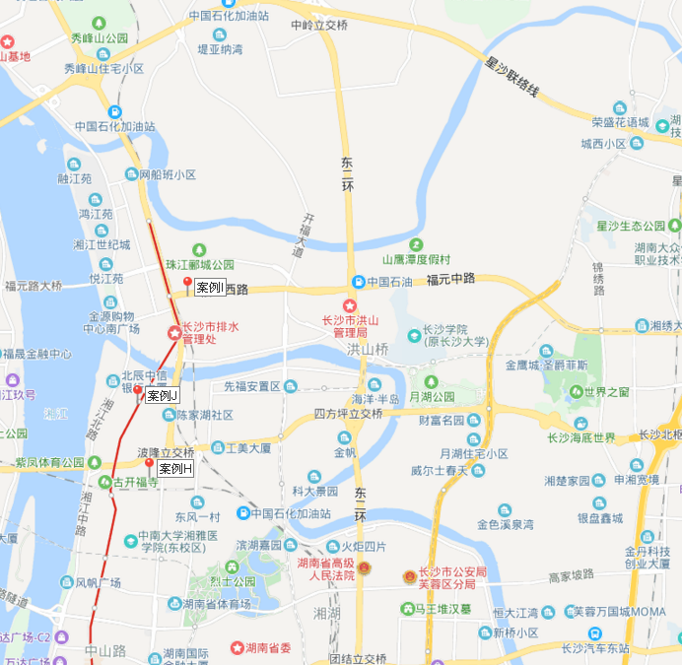
（转下页）
表3：比较因素条件说明及指数表
比较因素 |  | 估价对象 |  | 案例：H |  | 案例：I |  | 案例：J
 |  | 新力琥珀园 | 系数 | 天健城 | 系数 | 润和国际广场 | 系数 | 北辰三角洲 | 系数
交易时间 |  | 2019年5月 | 100 | 2019年5月 | 100 | 2019年5月 | 100 | 2019年5月 | 100
交易情况 |  | 正常 | 100 | 正常 | 100 | 正常 | 100 | 正常 | 100
用途 |  | 住宅 | 100 | 住宅 | 100 | 住宅 | 100 | 住宅 | 100
土地使用年限 |  | 60-70（含） | 100 | 60-70（含） | 100 | 60-70（含） | 100 | 60-70（含） | 100
区域因素 | 居住社区成熟度 | 周边居住氛围较好，有月湖小区、财富名园等住宅小区，居住社区成熟度较好 | 100 | 周边居住氛围好，有滨江君悦香邸、北桥新村、枫林小区住宅小区，居住社区成熟度好； | 102 | 周边居住氛围好，有锦里、龙湾1号公馆、金霞小区、北国风光等住宅小区，居住社区成熟度好； | 102 | 周边居住氛围较好，滨江君悦香、凤凰天阶苑、凤凰汇、雅泰家园邸等住宅小区，居住社区成熟度好； | 102
区域因素 | 交通便捷度 | 估价对象周边道路密集程度较好、公共交通通达情况较好，有807路，810路、122路等公交线路通过，停车便捷程度较好，综合评价交通便捷度较好。 | 100 | 估价对象周边道路密集程度较好，公共交通通达情况较好，有2路，690路、302路、357等、地铁一号线公交线路通过，停车便捷程度较好，综合评价交通便捷度好。 | 102 | 估价对象周边道路密集程度较好，公共交通通达情况较好，有131路，200路、215路、地铁1号线等公交线路通过，停车便捷程度较好，综合评价交通便捷度好。 | 102 | 估价对象周边道路密集程度较好，公共交通通达情况较好，有19路，70路、237路地铁1号线等公交线路通过，停车便捷程度较好，综合评价交通便捷度好。 | 102
区域因素 | 区域公共配套设施 | 估价对象所在区域2公里范围内有银行（长沙农村商业银行）、学校（马栏山小学）、商业（无）、医院（无）等配套设施，公共配套设施一般； | 100 | 估价对象所在区域2公里范围内有银行（中国工商银行）、学校（开福区伍家岭小学、开福区）商业（岁宝百货）、医院（湖南省人民医院）等配套设施，公共配套设施较好； | 102 | 估价对象所在区域2公里范围内有银行（中国银行）、学校（清水池第三小学）、商业（龙湾商业广场）、医院（长沙康德医院）等配套设施，公共配套设施较好； | 102 | 估价对象所在区域2公里范围内有银行（邮储银行）、学校（清水塘北辰小学）、商业（无）、医院（湘江北尚社区卫生服务站）等配套设施，公共配套设施较好； | 102
区域因素 | 区域基础设施水平 | 所在区域基础设施水平达六通 | 100 | 所在区域基础设施水平达六通 | 100 | 所在区域基础设施水平达六通 | 100 | 所在区域基础设施水平达六通 | 100
区域因素 | 自然及人文环境 | 周边自然环境（月湖公园）；人文环境（无），综合评价环境状况一般； | 100 | 周边自然环境（幸福桥公园），人文环境（无），综合评价环境状况一般； | 100 | 周边自然环境（无），人文环境（长沙市图书馆），综合评价环境状况一般； | 100 | 周边自然环境（无），人文环境（长沙图书馆第七分馆），综合评价环境状况一般； | 100
个别  因素 | 建筑类型 | 高层 | 100 | 高层 | 100 | 高层 | 100 | 高层 | 100
个别  因素 | 建筑结构 | 钢混 | 100 | 钢混 | 100 | 钢混 | 100 | 钢混 | 100
个别  因素 | 建筑品质 | 较好 | 100 | 较好 | 100 | 较好 | 100 | 较好 | 100
个别  因素 | 公共部分装修 | 精装修 | 100 | 精装修 | 100 | 精装修 | 100 | 精装修 | 100
个别  因素 | 成新度 | 100% | 100 | 100% | 100 | 100% | 100 | 100% | 100
个别  因素 | 市政基础设施 | 六通 | 100 | 六通 | 100 | 六通 | 100 | 六通 | 100
个别  因素 | 内部装修 | 精装 | 100 | 毛坯 | 94 | 毛坯 | 94 | 毛坯 | 94
个别  因素 | 物业管理 | 专业 | 100 | 专业 | 100 | 专业 | 100 | 专业 | 100

（转下页）
表4：因素修正和调整系数表
比较因素 |  | 案例：H |  | 案例：I |  | 案例：J
 |  | 天健城 |  | 润和国际广场 |  | 北辰三角洲
交易时间 |  | 100/ | 100 | 100/ | 100 | 100/ | 100
交易情况 |  | 100/ | 100 | 100/ | 100 | 100/ | 100
用途 |  | 100/ | 100 | 100/ | 100 | 100/ | 100
土地使用年限 |  | 100/ | 100 | 100/ | 100 | 100/ | 100
区域因素 | 居住社区成熟度 | 100/ | 102 | 100/ | 102 | 100/ | 102
区域因素 | 交通便捷度 | 100/ | 102 | 100/ | 102 | 100/ | 102
区域因素 | 区域公共配套设施 | 100/ | 102 | 100/ | 102 | 100/ | 102
区域因素 | 区域基础设施水平 | 100/ | 100 | 100/ | 100 | 100/ | 100
区域因素 | 自然及人文环境 | 100/ | 100 | 100/ | 100 | 100/ | 100
个别因素 | 建筑类型 | 100/ | 100 | 100/ | 100 | 100/ | 100
个别因素 | 建筑结构 | 100/ | 100 | 100/ | 100 | 100/ | 100
个别因素 | 建筑品质 | 100/ | 100 | 100/ | 100 | 100/ | 100
个别因素 | 公共部分装修 | 100/ | 100 | 100/ | 100 | 100/ | 100
个别因素 | 成新度 | 100/ | 100 | 100/ | 100 | 100/ | 100
个别因素 | 市政基础设施 | 100/ | 100 | 100/ | 100 | 100/ | 100
个别因素 | 内部装修 | 100/ | 94 | 100/ | 94 | 100/ | 94
个别因素 | 物业管理 | 100/ | 100 | 100/ | 100 | 100/ | 100
销售价格（元/平方米） |  | 15000 |  | 13000 |  | 15000
比较价格（元/平方米） |  | 15037 |  | 13032 |  | 15037
楼面单价（元/平方米） |  | 14369
本次评估所选取的各可比案例与估价对象公寓用房相似程度接近；通过前述各因素的修正，各可比案例修正后价格的差异程度较小。因此，本次评估取三个比较价格的简单算术平均值作为估价对象1的最终结果。
楼面单价＝（15037+13032+15037）÷3＝ 14369（元/平方米）
不动产总价＝14369×21954.96÷10000 ＝31547（万元）
(4)收益法求取估价对象车库用房开发完成后不动产总价。
通过对长沙市开福区车库用房租赁市场的调查，估价对象周边车库用房市场租金为0.25-0.45元/平方米/天，本次评估确定估价对象车库用房租金为0.35元/天•平方米。
序号 | 项目 | 数额（万元） | 计算公式 |  | 取费标准
1 | 未来第一年年总收益 | 354 | 年租金收入+押金利息收入+其他收入
（1） | 年租金收入（年经营收入） | 354 | 租金×月数×（1-空置率） | 租金 |  | 0.35（元/㎡/天）
 |  |  |  | 面积/个数 |  | 27720.06
 |  |  |  | 天/月 |  | 365
 |  |  |  | 空置率（%） |  | 0.0%
2 | 建筑物现值 | 8156 | 建筑物重置价格×成新度 | 成新度（%） |  | 100.0%
1） | 建安费用 | 5621 | 建安单价×建筑面积
2） | 勘察设计和前期工程费 | 169 | 建安费用×费率 | 费率（%） |  | 3.0%
3） | 公共配套设施费用 | 0 | 建安费用×费率 | 费率（%） |  | 0.0%
4） | 基础设施建设费 | 562 | 建筑面积×取费标准 | 市政费用（元/㎡） |  | 200
5） | 相关税费 | 84 | 建安费用×费率 | 费率（%） |  | 1.5%
（1） | 建造成本 | 6436 | 建安费用+勘察设计和前期工程费+公共配套设施费用+基础设施建设费+相关税费
（2） | 管理费用 | 129 | 建造成本×费率 |  | 费率（%） |  | 2.0%
（3） | 销售费用 | —— | 建筑物重置价格×费率 |  | 销售费率（%） |  | 2.0%
（4） | 贷款利息 |  | 复利计息。建造成本、管理费用、销售费用产生的利息。
1） | （1）及（2）项产生的利息 | 312 | (建造成本+管理费用)×((1+利率)^(建设周期÷2)-1) |  | 建设周期（年） |  | 2
2） | 销售费用产生的利息 | 0.001（P_{建}） | 销售费用×((1+利率)^(建设周期÷2)-1) |  | 利息（%） |  | 4.75%
（5） | 利润 |  | （建造成本+管理费用+销售费用）×利润率
1） | （1）及（2）项产生的利润 | 657 | （建造成本+管理费用）×利润率 |  | 利润率（%） |  | 10.0%
2） | 销售费用产生的利润 | 0.002（P_{建}） | 销售费用×利润率
（6） | 销售税费 | 0.0533（P_{建}） | 建筑物重置价格×费率/(1+5%) |  | 费率（%） |  | 5.6%
（7） | 建筑物重置价格（P_{建}） | 8156
3 | 年经营费用 | 188 | 税费+维修费+保险费+管理费
（1） | 税 费 | 70 | 两税一费+房产税+城镇土地使用税 |  | 综合税率
1） | 两税两费 | 18.9 | 年总收益×费率/(1+5%) |  | 费率（%） |  | 5.6%
2） | 房产税 | 42.5 | 按租金收入计税 |  | 费率（%） |  | 12.0%
3） | 城镇土地使用税 | 8.6 | 土地面积×取费标准 |  | 纳税标准（元/㎡） |  | 16
 |  |  |  |  | 土地面积（㎡） |  | 5356.47
（2） | 维修费 | 102 | 建筑物重置价格×维修费率 |  | 费率（%） |  | 1.25%
（3） | 保险费 | 12.2 | 现值×保险费率 |  | 费率（%） |  | 0.150%
（4） | 管理费用 | 3.5 | 年总收益×费率 |  | 费率（%） |  | 1.0%
4 | 不动产未来第一年净收益 | 166 | 年总收益-年经营费用
5 | 不动产总价 | 2924 | 房地产未来第一年净收益×  [1-（(1+g)/(1+Y)） ^n ]/(Y-g) |  | 还原率（Y） |  | 4.5%
 |  |  |  |  | 收益年期(n) |  | 35.73
 |  |  |  |  | 年增长比率(g) |  | 0.0%
6 | 单价(元/平方米) | 1055 | 收益价值÷建筑面积 |  | 建筑面积（㎡） |  | 27720.06

（5）开发完成后不动产总价
估价对象开发完成后不动产总价为前述各用途用房开发完成后的不动产总价之和。则有：
开发完成后不动产总价＝106449+ 11300+31547+2924＝152221(万元)
2.土地价格
序号 | 项目名称 | 总额 | 面积 | 单价 | 相关系数 | 备注
1 | 开发完成后不动产总价 | 152221 | 148538.95 | 10248
2 | 开发成本 | 57213 | 0.1291 | P_{土} |  | （1）-（8）之和
（1） | 房屋建造成本 | 40437 |  |  |  | 下述5项之和
1） | 建安费用 | 34798
2） | 勘察设计和前期工程费 | 1044 |  |  | 3% | 以建安费用为基数计取
3） | 公共配套设施费用 | 1102 |  |  | 5% | 以住宅用房建安费用为基数计取
4） | 红线内市政费用 | 2971 | 148538.95 | 200
5） | 相关税费 | 522 |  |  | 1.50% | 以建安费用为基数计取
（2） | 红线外市政费用（土地开发费用） | 40437
（3） | 城市基础设施建设费（行政收费） | 2529 |  | 0
1） | 住宅 | 1322 | 88164.06 | 150
2） | 非住宅 | 1207 | 60374.89 | 200
（4） | 管理费用 | 859 |  |  | 2.00% | 以“（1）-（3）”为基数计算
（5） | 销售费用 | 3044 |  |  | 2.00% | 以1为基数计取
（6） | 购地税费 | 0.029 | P_{土} |  | 3.05% | 以估价对象土地价格/(1+5%)为基数记取
（7） | 投资利息 | 2226 | 0.1001 | P_{土} | 4.75% | 复利计息。后续开发成本、管理费用及销售费用产生的利息
1） | 土地购买价格及购地税费产生的利息 | 0.1001 |  | P_{土} | 4.75% | （1+取得税费率/(1+5%)）×年利率×建设期
2） | （1）-（5）项产生的利息 | 2226 |  |  |  | （1）-（4）项×年利率×建设期÷2
（8） | 销售税费 | 8118 |  |  | 5.60% | 以“开发完成后不动产总价/（1+5%）”为基数计取
3 | 投资利润 | 8905 | 0.1955 | P_{土} | 19.00%
1） | 土地购买价格及购地税费应计的利润 | 0.1291 |  |  |  | （P+P*取得税费/(1+5%)）*利润率
2） | （1）-（5）项及销售费用产生的利息 | 8905
4 .土地价格 |  | 65003 |  |  |  | 1-2-3
单位：万元、平方米、元/平方米
二、估价结果确定
（一）总价及抵押价格
估价对象 | 估价方法 | 方法结果（万元） | 权重 | 总价（万元） | 抵押价格（万元）
估价对象 | 市场比较法 | 48142 | 40% | 58259 | 58259
估价对象 | 剩余法 | 65003 | 60% | 58259 | 58259

估价对象地面单价为58259×10000÷28311.13=20578元/平方米
估价对象1评估价值=20578×5799.75=11935（万元）
估价对象2评估价值=20578×4242.64=8731（万元）
估价对象3评估价值=58259-11935-8731=37593（万元）

